**Réaliser un système de session avec Streamlit**

Je prends en considération ici que vous connaissez le fonctionnement d’une API REST ainsi que de Fast API.

Tout d’abord, il faut comprendre que Streamlit rafraichit la page et son contenu lors de l’exécution de certaines de ses fonctionnalités. Afin de garder des informations d’une page à l’autre ou d’une exécution à l’autre il faut ajouter des variables d’états. Pour cela, renseignez vous sur le [State Management](https://docs.streamlit.io/library/api-reference/session-state).

Il est possible de créer une classe qui va vous permettre de gérer vos différentes app et vos états dans un fichier séparé. Cependant je ne vais pas utiliser cette technique ici, mais je vous invite fortement à y réfléchir. Voici une ressource qui vous permettra de comprendre là ou je veux en venir :[](https://www.youtube.com/watch?v=nSw96qUbK9o)

(Attention ici il ne gère pas les états dans sa classe mais il est possible de le faire en créant d’autres classes (admin et user))

**L’application**

La structure:

- admin interface

- user interface

- routes

- app

Pour notre projet nous avons décider de réaliser une admin interface et une user interface avec un fichier routes qui contient les fonctions gérant les requests avec notre API réaliser avec Fast API.

Je ne présenterai pas en détail le fonctionnement de notre API pour le projet, je vous invite une nouvelle fois à savoir comment fonctionne un CRUD.

Dans votre projet vous devez définir sur l’UI différentes sections qui comprendront les fonctionnalités de votre site : Menu / Application / Connexion.

Pour cela je vous invite à regarder [les layouts et containers](https://docs.streamlit.io/library/api-reference/layout).

Le fichier app.py va contenir tout nos fonctions d’états qui nous permettront d’interagir avec les composants et activer les sessions states, variables etc.

Dans les applications Streamlit, il est assez délicat d'avoir plusieurs pages affichant des informations différentes en même temps. Pour contourner ce problème, Streamlit inclut une propriété appelée "Session State", une sorte de dictionnaire qui stocke et conserve l'état.

En prenant l'exemple de notre application de prédiction des émotions, nous avions besoin d'une méthode pour afficher un ensemble de pages pour l'administrateur et un autre ensemble de pages pour les patients de l'utilisateur administrateur. Sachant que nous pouvions interroger la base de données via FastAPI pour identifier l'utilisateur, il était possible de stocker le statut d'administrateur de l'utilisateur comme une variable dans l'état de la session de Streamlit, de sorte que pour cette session, les pages à afficher seraient fonction du statut de l'utilisateur.

- **Récupération des informations d'identification de l'utilisateur**

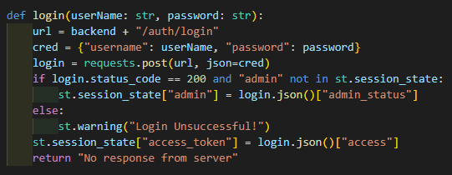

La fonction ci-dessus envoie une requête à la base de données via FastAPI, qui renvoie le statut de l'utilisateur, le jeton d'accès et le jeton de rafraîchissement. Si la requête est réussie, l'état de la session stocke le statut d'administrateur.

- **Affichage des pages en fonction du statut de l'administrateur**

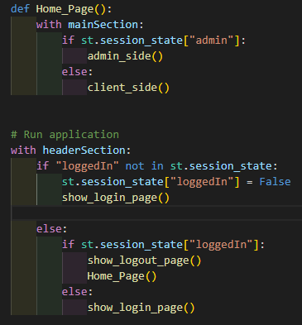

Si l'utilisateur est authentifié et que son statut d'utilisateur est confirmé comme étant un utilisateur administrateur, Streamlit est censé afficher une liste de pages définies pour l'administrateur ; sinon, les pages du client sont affichées.